Focus Group Moderator Guide
Tiempo objetivo ≈ 2 horas (incluyendo 30 minutos para conectarse)

- Introducción (10 minutos)
- El moderador se presenta
- Recuerde a los encuestados que estén en un lugar tranquilo
- Si debe alejarse, hágalo brevemente y regrese lo antes posible
- Anonimato
- Reglas para participar en línea (todas las opiniones cuentan, no hay respuestas incorrectas)
- Un detalle que podrá notar en todas las participantes de hoy es que todas están embarazadas. Hablaremos de cómo es estar embarazada en algunas áreas diferentes del debate, y sea como sea, no tenemos que estar todas de acuerdo, ni tampoco tenemos que llegar a un consenso. Comparta sus pensamientos e impresiónes de forma honesta.
- Tome unas hojas de papel y un bolígrafo o lápiz.
- Introducción: comparta su nombre de pila, dónde vive, con quién vive (personas, mascotas, plantas, etc.) y qué comió en el desayuno hoy, si es que comió algo.

- Preparativos y toma de decisiones en cuanto a alimentos para la mujer embarazada (20 minutos)
- Para comenzar, tómese un momento y piense en una palabra o frase que usaría para describir cómo es la vida hoy en día.
  - [EL MODERADOR SE ACERCA A LA PANTALLA]
  - ¿Por qué esa palabra o frase?

- Vamos a hacer una lista. Le voy a dar una palabra y quiero que escriba todas las palabras y frases que le vengan a la mente cuando digo esa palabra. Tendremos unos 30 segundos para escribir nuestras palabras y frases en el cuadro de chat. ¿Cuáles son las palabras y frases que le vienen a la mente cuando digo “alimentación saludable”?
  - [EL MODERADOR DEBE PERMITIR QUE RESPONDAN SIN AYUDA]

  - [IR A LA PANTALLA:] ¿Cuáles fueron las primeras palabras/frases que le vinieron a la mente? ¿Por qué esas palabras/frases?

  - ¿Cuándo piensa en una alimentación saludable, si es que piensa en ello en algún momento?
    - ¿Para usted?
    - ¿Para los miembros de su familia?

  - ¿Con qué frecuencia piensa en una alimentación saludable en cuanto a los productos que usted elige para comer, si es que piensa en ello en algún momento?

  - ¿Cómo se compara eso con cuánto piensa en las bebidas que bebe a lo largo de un día? [SONDEAR: más/menos probable que lo haga con comidas o con bebidas, o en diferentes momentos del día]

  - Específicamente, ¿qué le viene a la mente al hablar de alimentación saludable? En la función de chat, escriba lo que le viene en mente al pensar en qué comer o beber, si es que algo le viene en mente. Si normalmente no piensa en esto, basta que lo indique en el cuadro de chat. Si solo se le ocurren una o dos cosas, simplemente escríbalas.
    - [IR A LA PANTALLA:] ¿Qué escribió?
    - ¿Por qué esas palabras/frases? ¿Qué hay de esas cosas que le hacen pensar en ellas a la hora de tomar decisiones sobre lo que come y bebe?

  - Ahora vamos con una pregunta diferente. En una escala del 1 al 5, donde 1 significa que es muy difícil y un 5 que es muy fácil, pudiendo calificar con cualquier número del 1 al 5, ¿cómo de fácil/difícil le resulta estar segura de que está “comiendo de forma saludable”?
    - IR A LA PANTALLA
    - ¿Cuánto le preocupa eso en estos momentos? ¿Por qué dice eso?
    - ¿Cuál es la dificultad? ¿Cuáles son las partes más difíciles de asegurarse de que está comiendo de forma saludable? [SONDEAR: Cambiar la información/fuentes de información]
      - [DE SER NECESARIO:] ¿Cuáles son las barreras que le dificultan alimentarse de forma saludable?
      - ¿Qué le ayudaría a comer de manera más saludable?
    - ¿Qué elementos específicos de una alimentación saludable le preocupan más?
      - [DE SER NECESARIO:] En otras palabras, ¿cuáles son las cosas que quiere estar segura de obtener en cantidad suficiente, si las hubiera?
      - [DE SER NECESARIO:] ¿Qué cosas desearía limitar, si las hubiera?
  - Actualmente, ¿de dónde obtiene esta información sobre lo que debería comer y beber?
    - ¿Cómo obtiene esta información? ¿Con qué frecuencia?
    - ¿Qué sitios web, aplicaciones o dispositivos la ayudan?

- Trayectoria de la nutrición (5-10 minutos)

- Cambiemos un poco la pregunta. Cuando piensa en su planteamiento sobre la alimentación saludable, ¿es algo que ha sido casi siempre igual o ha cambiado con el tiempo?
  - En otras palabras, ¿ha habido momentos en su vida en los que se haya centrado más en una alimentación saludable que en la actualidad?
    - [SI RESPONDE SÍ:] ¿Cuándo fueron esos momentos?
    - [SI RESPONDE SÍ:] ¿Qué fue lo que hizo que en esos momentos se fijara más en una alimentación saludable?
    - [SI RESPONDE NO:] ¿Por qué cree que es así?
  - [SI HAY TIEMPO:] ¿Ha habido momentos en su vida en los que se haya centrado menos en una alimentación saludable que en la actualidad?
    - [SI RESPONDE SÍ:] ¿Cuándo fueron esos momentos?
    - [SI RESPONDE SÍ:] ¿Qué cambió? ¿Qué fue lo que hizo que en esos momentos se fijara menos en una alimentación saludable?
    - [SI RESPONDE NO:] ¿Por qué cree que es así?
- ¿Ha pensado alguna vez en comer de forma saludable de esta manera, por ejemplo, a lo largo de su vida? ¿Cómo la hace sentir?
  - ¿Qué tan importante es pensar en ello de esta manera? ¿Por qué dice eso?
  - ¿Qué le viene a la mente cuando digo la frase “etapa de la vida”?
  - ¿Hasta qué punto, si es que lo hace, cree que la “etapa de su vida” afecta a su concentración en una alimentación saludable? ¿Por qué dice eso?
  - ¿Qué “influenciadores” podrían llevarle a cambiar su enfoque hacia una alimentación saludable? [ESCUCHAR: Pareja, educación, preferencia personal]

- Prueba de lenguaje/concepto (20 minutos)
A. Gracias por esa información. Ahora veremos algunas frases diferentes, y quiero ver sus interpretaciones de la información contenida en cada frase y sus reacciones a estas.

EL MODERADOR ROTARÁ LAS FRASES ENTRE LOS GRUPOS PARA OBTENER SUS REACCIONES.

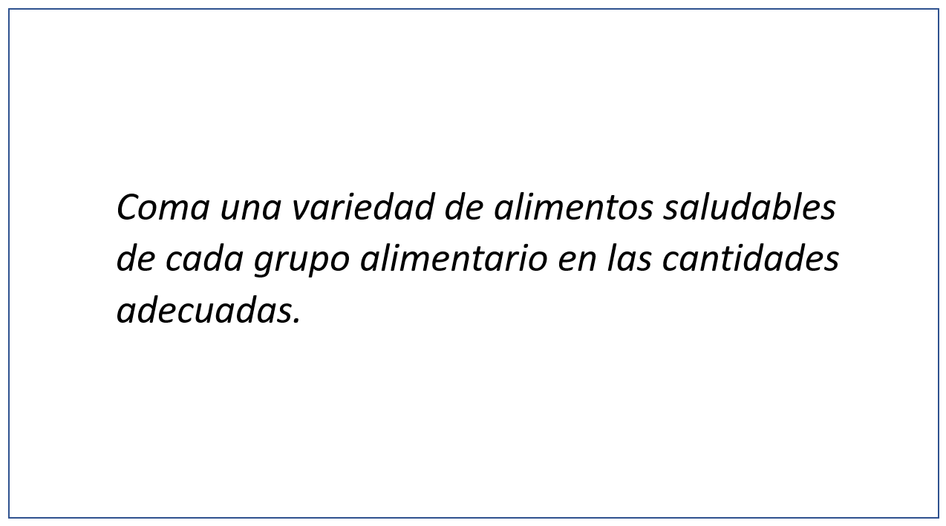
El texto se muestra en la pantalla de la computadora durante el grupo para que los participantes lo lean y discutan.

“Coma una variedad de alimentos saludables de cada grupo alimentario en las cantidades adecuadas”.

      - ¿Qué es lo que la frase le pide que haga?
      - En el cuadro de chat, escriba esta frase con sus propias palabras, sin usar el término “variedad”. EL MODERADOR REVISA LAS RESPUESTAS
      - ¿Le parece que sería fácil o difícil hacer lo que la frase sugiere?
        - ¿Por qué dice eso?
        - Digamos que va a intentar hacer lo que esta frase sugiere. ¿Cómo cree que esa decisión cambiaría sus elecciones en cuanto a qué comer y beber, si es que las cambiaría en lo más mínimo?
          - SONDEAR: Comer alimentos de nuevos grupos alimentarios
          - SONDEAR: ¿Comer más de lo que come normalmente?
      - ¿Qué significa comer “las cantidades correctas”?
      - ¿Cuál es su reacción al leer esta frase?
      - Esta frase también utiliza el término “grupos alimentarios”.
        - ¿Está familiarizada con el término?
        - ¿Es un término que todavía utiliza?

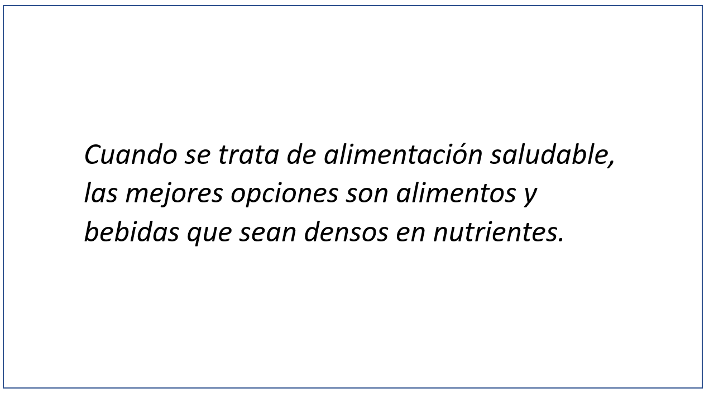
El texto se muestra en la pantalla de la computadora durante el grupo para que los participantes lo lean y discutan.

“Cuando se trata de alimentación saludable, las mejores opciones son alimentos y bebidas que sean densos en nutrientes”.

      - ¿Qué significa esta frase? ¿Cómo la reformularía con sus propias palabras?
      - [SI NO SE INDICA EN LA RESPUESTA A LA PREGUNTA ANTERIOR:] ¿Qué significa que un alimento sea “denso en nutrientes”?
        - ¿Es algo bueno o malo?
        - ¿Cuántos de ustedes han escuchado el término “densidad nutricional”? Levanten las manos si lo han escuchado.
      - ¿Cuáles son algunos ejemplos de alimentos o bebidas que son densos en nutrientes?
        - ¿Cómo sabe que lo son?
      - [EL MODERADOR MUESTRA LA ENCUESTA EN LA PANTALLA] En la pantalla verá tres frases diferentes que podrían utilizarse para comunicar esta idea. ¿Cuál de estas usaría usted con mayor probabilidad: denso en nutrientes, repleto de nutrientes o calorías de calidad?
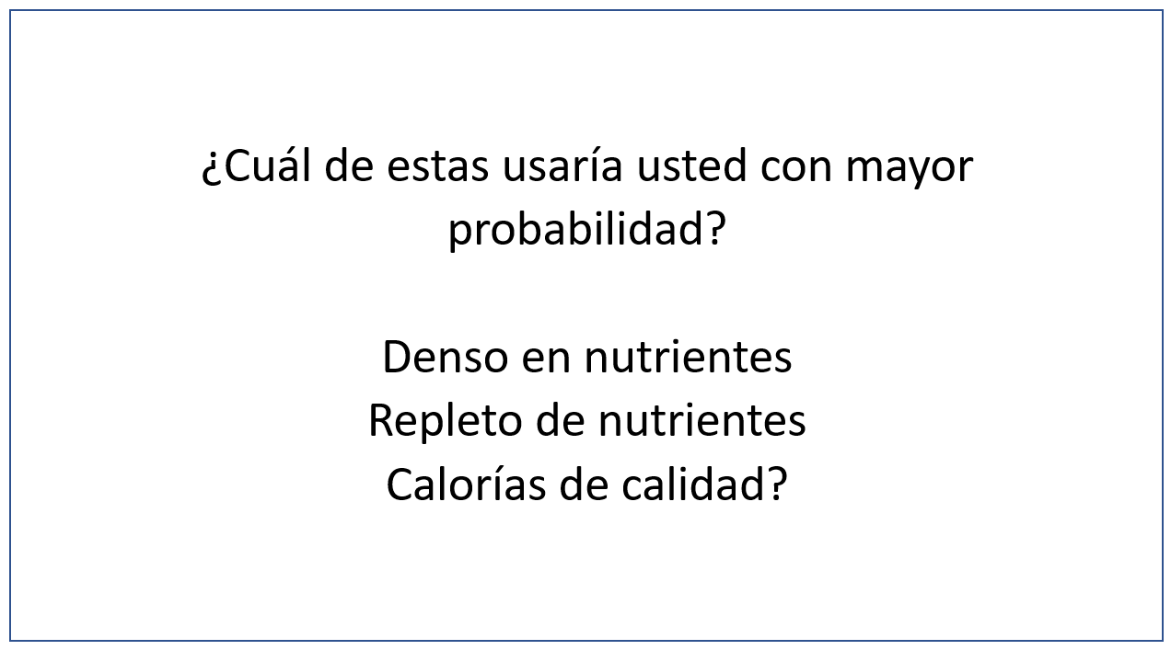
El texto se muestra en la pantalla de la computadora durante el grupo para que los participantes lo lean y discutan.

          - PERMITA QUE LOS ENCUESTADOS VOTEN; COMPARTA EL RECUENTO DE VOTOS
          - ¿Qué frase seleccionó? ¿Por qué dice eso?
          - ¿Hay algún otro término que usaría?
          - O… ¿aún necesita un término? ¿Cómo explicaría esta idea a sus amigos?

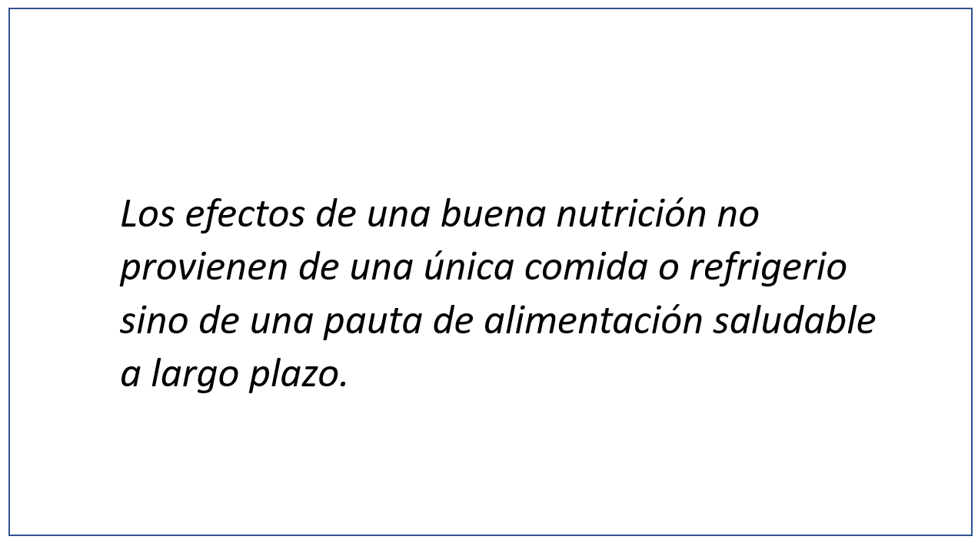
El texto se muestra en la pantalla de la computadora durante el grupo para que los participantes lo lean y discutan.

“Los efectos de una buena nutrición no provienen de una única comida o refrigerio sino de una pauta de alimentación saludable a largo plazo”.

      - ¿Qué significa esta frase? ¿Cómo la reformularía con sus propias palabras?
      - [SI NO SE INDICA EN LA RESPUESTA A LA PREGUNTA ANTERIOR:] ¿Qué es una pauta de alimentación saludable?
        - El término “pauta de alimentación saludable” debería comunicar la idea de tomar habitualmente alimentos y bebidas saludables. ¿Cuál es su reacción a esta idea?
        - [EL MODERADOR MUESTRA EN LA PANTALLA] En la pantalla verá tres frases diferentes que podrían utilizarse para comunicar esta idea. ¿Cuál de ellas capta mejor la idea de tomar habitualmente alimentos y bebidas saludables: pauta de alimentación saludable, rutina de alimentación saludable o hábitos de alimentación saludables?
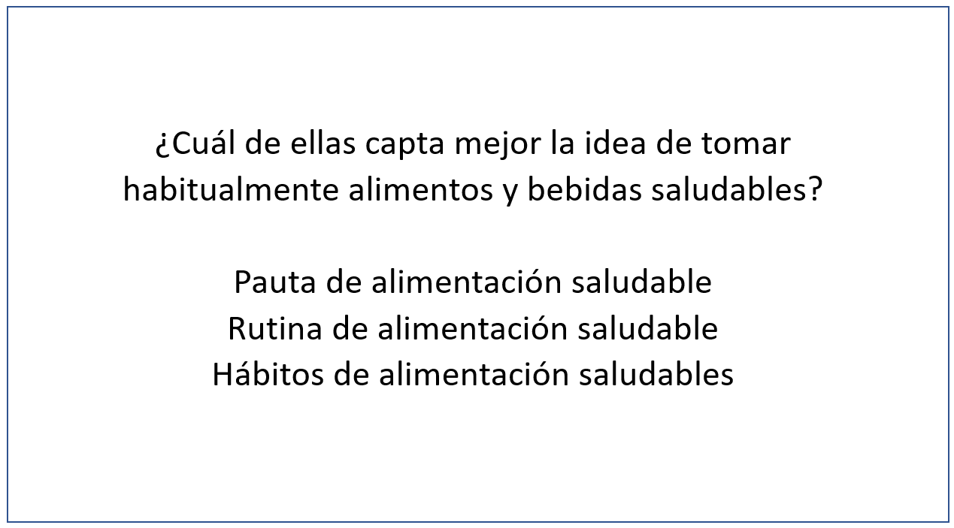
El texto se muestra en la pantalla de la computadora durante el grupo para que los participantes lo lean y discutan.

          - PERMITA QUE LOS ENCUESTADOS VOTEN; COMPARTA EL RECUENTO DE VOTOS
          - ¿Qué frase seleccionó? ¿Por qué dice eso?
      - ¿Qué elementos tendría que considerar o tener en cuenta para asegurarse de que está siguiendo una pauta de alimentación saludable?
        - [DE SER NECESARIO:] En realidad, una pauta de alimentación saludable incluye todos los elementos que acabamos de analizar: variedad, selección de alimentos y bebidas que sean densos en nutrientes y comer la cantidad correcta. ¿Cuál es su reacción inicial a esta información?
          - ¿Le parece factible? ¿Imposible? ¿Por qué dice eso?
          - ¿Cuál de las tres cree que es la más importante? ¿Por qué dice eso?
          - ¿Cuál de las tres sería la más fácil de hacer para usted, comenzando hoy mismo? ¿Por qué dice eso?
      - ¿Le parece que una pauta/rutina/hábito de alimentación saludable le permite ser flexible en sus elecciones? ¿Por qué dice eso?
      - ¿Qué hay acerca de la personalización?
        - ¿Le parece que podría personalizar sus elecciones dentro de su pauta/rutina/hábito de alimentación saludable? ¿Por qué dice eso?
        - ¿Qué tan importante es para usted poder personalizar sus elecciones en lo que respecta a una alimentación saludable? ¿Por qué dice eso?

- Profundizar en el mensaje de las directrices dietéticas (25 minutos)
A. Ahora hablaremos de algo un poco más específico. Les mostraré algunas recomendaciones que formarán parte de las Pautas Alimentarias para Estadounidenses en 2020. Las Pautas Alimentarias para Estadounidenses son las recomendaciones nacionales de alimentos y nutrición de nuestra nación. En ellas se nos dice qué debe comer y beber cada día la gente y en qué cantidades para estar saludables. Las recomendaciones de este año incluirán recomendaciones específicas para las mujeres embarazadas.

    - Antes de compartir las recomendaciones, ¿alguna de ustedes ha oído hablar de las Directrices Dietéticas para Estadounidenses?
    - ¿Qué hay de MyPlate.gov ("MiPlato")?
    - [MUESTRE EL LOGOTIPO DE MYPLATE EN LA PANTALLA Y VUELVA A PREGUNTAR]
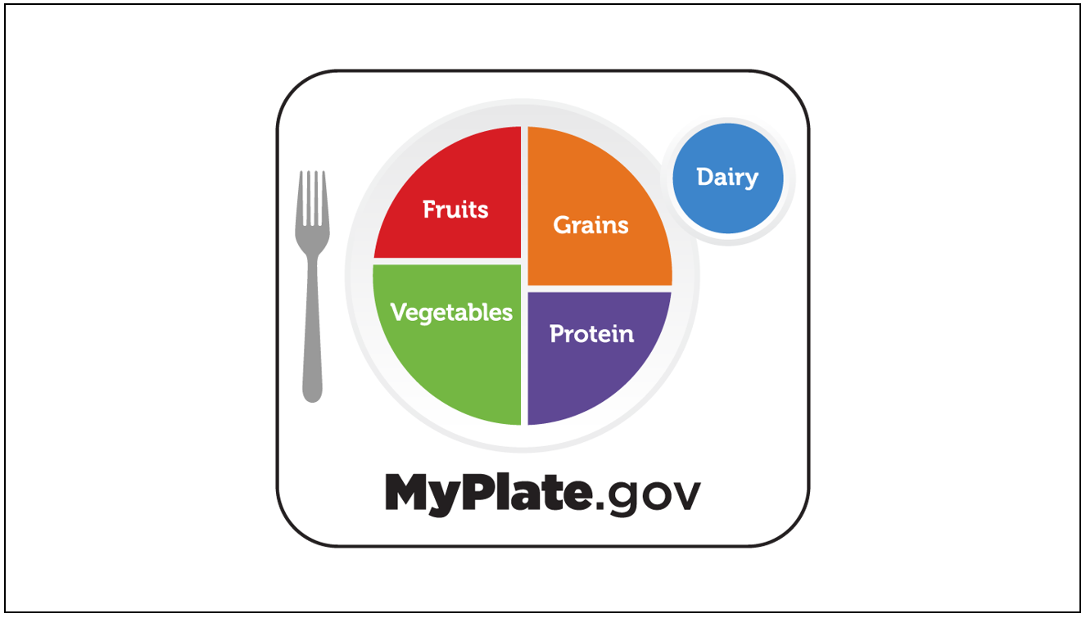
La imagen se muestra en la pantalla de la computadora durante el grupo para que los participantes la lean y discutan.

    - La información incluida en MyPlate ("MiPlato") incorpora las recomendaciones de las Pautas Alimentarias.
    - Observe la pantalla y verá que hay una lista de recomendaciones para las mujeres embarazadas. Tómese un momento y escriba en su hoja de apuntes cualquier cosa que le salte a la vista de forma positiva o negativa. También escriba cualquier cosa que le parezca confusa. A continuación, hablaremos de ello. [MUESTRE LAS RECOMENDACIONES EN PANTALLA]
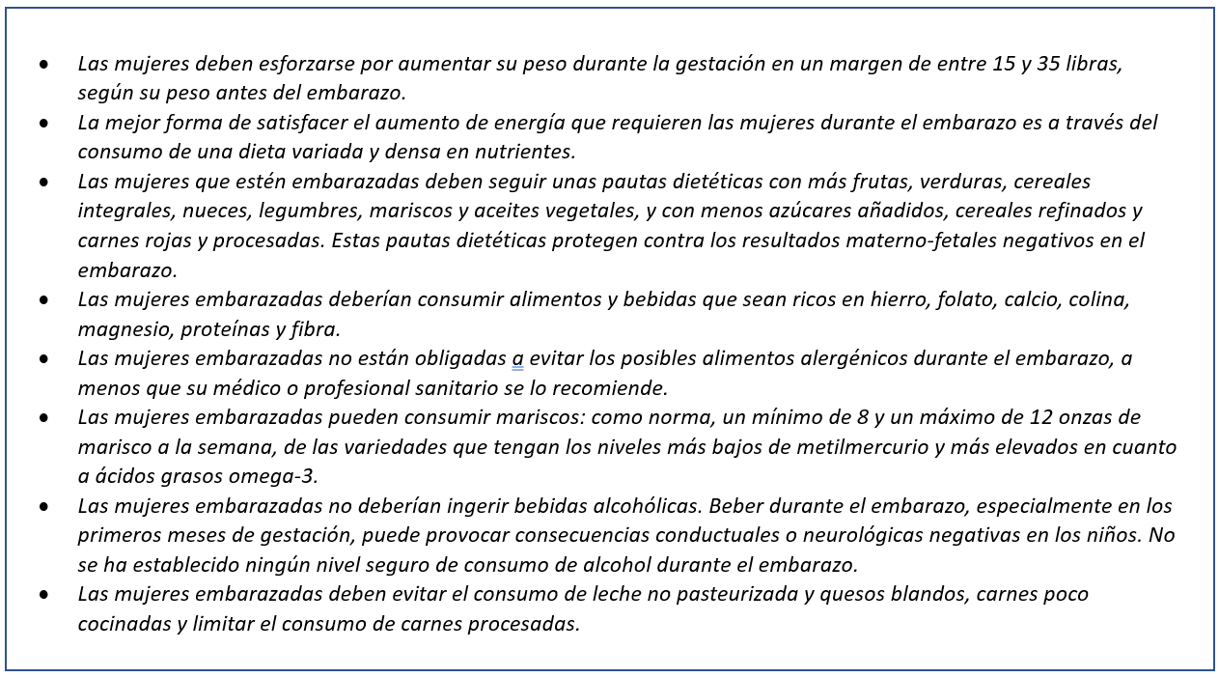
El texto se muestra en la pantalla de la computadora durante el grupo para que los participantes lo lean y discutan.

- Las mujeres deben esforzarse por aumentar su peso durante la gestación en un margen de entre 15 y 35 libras, según su peso antes del embarazo.
- La mejor forma de satisfacer el aumento de energía que requieren las mujeres durante el embarazo es a través del consumo de una dieta variada y densa en nutrientes.
- Las mujeres que estén embarazadas deben seguir unas pautas dietéticas con más frutas, verduras, cereales integrales, nueces, legumbres, mariscos y aceites vegetales, y con menos azúcares añadidos, cereales refinados y carnes rojas y procesadas. Estas pautas dietéticas protegen contra los resultados materno-fetales negativos en el embarazo.
- Las mujeres embarazadas deberían consumir alimentos y bebidas que sean ricos en hierro, folato, calcio, colina, magnesio, proteínas y fibra.
- Las mujeres embarazadas no están obligadas a evitar los posibles alimentos alergénicos durante el embarazo, a menos que su médico o profesional sanitario se lo recomiende.
- Las mujeres embarazadas pueden consumir mariscos: como norma, un mínimo de 8 y un máximo de 12 onzas de marisco a la semana, de las variedades que tengan los niveles más bajos de metilmercurio y más elevados en cuanto a ácidos grasos omega-3.
- Las mujeres embarazadas no deberían ingerir bebidas alcohólicas. Beber durante el embarazo, especialmente en los primeros meses de gestación, puede provocar consecuencias conductuales o neurológicas negativas en los niños. No se ha establecido ningún nivel seguro de consumo de alcohol durante el embarazo.
- Las mujeres embarazadas deben evitar el consumo de leche no pasteurizada y quesos blandos, carnes poco cocinadas y limitar el consumo de carnes procesadas.

      - ¿Cuál es su reacción a esta información? ¿Cómo se siente después de haberla leído?
        - ¿Ha escuchado antes esta información? ¿De quién?
        - [SONDEAR: profesionales sanitarios, obstetras, ginecólogos]
      - ¿Qué le parece diferente de lo que escuchó/leyó en otra parte, si hubiera algo? ¿Siente que es información repetitiva?
      - ¿Qué le causó una reacción positiva, si es que algo se la causó? ¿Por qué?
      - ¿Qué le causó una reacción negativa, si es que algo se la causó? Específicamente, ¿qué le causó esa reacción?
      - ¿Qué le parece confuso, si hubiera algo?
      - De todo lo que allí se enumera, ¿cuál sería la más difícil de realizar para usted? ¿Qué hace que eso sea lo más difícil?
      - ¿Qué es lo que le resultaría más útil para ayudarla a seguir estas recomendaciones?

    - EL MODERADOR, SEGÚN LO PERMITA EL TIEMPO Y SI NO SE MENCIONÓ ANTERIORMENTE, DEBE SONDEAR LAS SIGUIENTES IDEAS:
      - Una de las recomendaciones sugiere que “La mejor forma de satisfacer el aumento de energía que requieren las mujeres durante el embarazo es a través del consumo de una dieta variada y densa en nutrientes”.
        - Tómese un momento y, en el chat, escriba lo que significa esta recomendación con sus propias palabras. ¿Qué cree que está tratando de decir?
        - REVISE LAS RESPUESTAS

      - Otra recomendación sugiere que las mujeres que estén embarazadas “deben seguir unas pautas dietéticas…”
        - ¿Qué significa esta recomendación para usted?
        - ¿Qué medidas debería tomar para seguir esta recomendación, si las hubiera?
        - ¿Qué información adicional le resultaría útil para ayudarla a seguir estas recomendaciones?

      - Una de las recomendaciones es “Las mujeres embarazadas no están obligadas a evitar los posibles alimentos alergénicos durante el embarazo, a menos que su médico o profesional sanitario se lo recomiende”.
        - ¿Cuál es su reacción a esta recomendación?
        - ¿Qué tan probable es que intente seguir esta recomendación? ¿Por qué dice eso?
        - ¿Esta información es nueva o ya la ha escuchado antes? ¿De dónde?

      - ¿Qué piensa sobre la recomendación de evitar bebidas alcohólicas?
        - ¿Cuál es su reacción inicial?
        - ¿Qué tan probable es que intente seguir esta recomendación?
        - ¿Esta información es nueva o ya la ha escuchado antes? ¿De dónde?

      - También hay una recomendación sobre el aumento de peso.
        - ¿En qué medida le preocupa el aumento de peso durante el embarazo, si es que le preocupa?
        - ¿Qué información le resultaría útil en esta área?

Antes de pasar a la siguiente sección, tengo una idea más que compartir con usted:

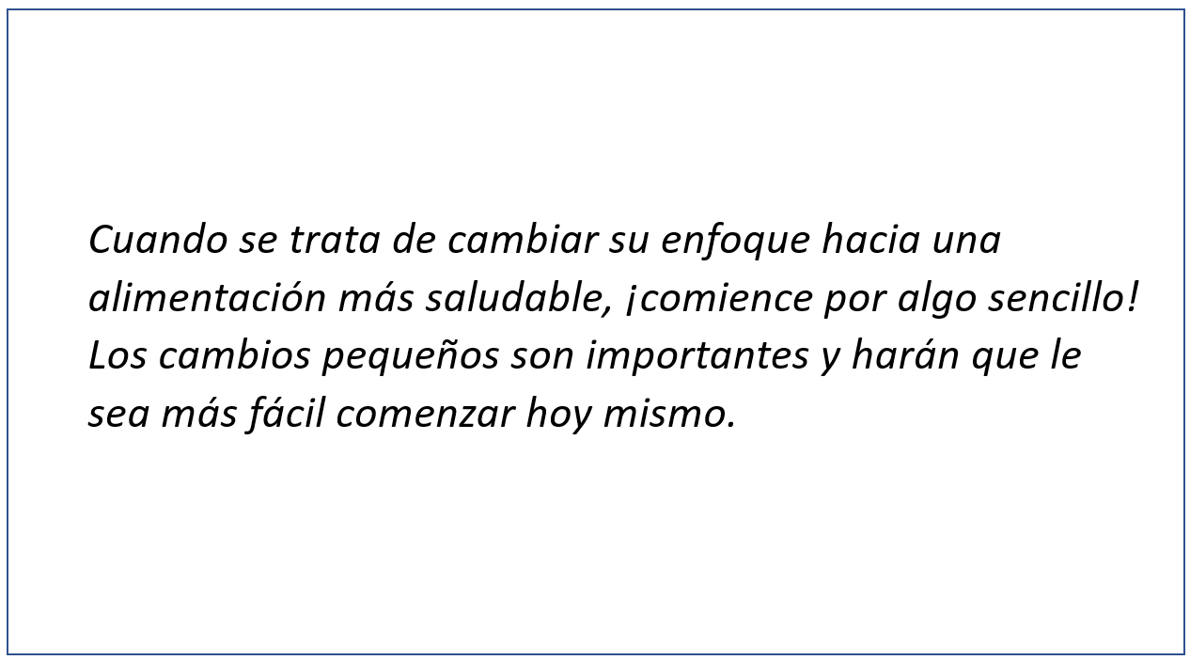
El texto se muestra en la pantalla de la computadora durante el grupo para que los participantes lo lean y discutan.

Cuando se trata de cambiar su enfoque hacia una alimentación más saludable, ¡comience por algo sencillo! Los cambios pequeños son importantes y harán que le sea más fácil comenzar hoy mismo.

  - ¿Cuál es su reacción a esta idea?
  - ¿Le parece realista?
  - Teniendo en cuenta las tres ideas que hemos estado debatiendo, ¿cree que es posible “comenzar por algo sencillo”?
  - ¿Qué ayuda/información necesitaría para ayudarla a “comenzar por algo sencillo”?

Conclusión/falso cierre (5 minutos)
Gracias por toda la información que ha proporcionado.
Anteriormente mencioné que MyPlate.gov ("MiPlato") incorpora las Directrices Dietéticas. Este año es la primera vez en que en las Directrices Dietéticas se incluyen recomendaciones para mujeres embarazadas, así como para bebés y niños pequeños de 0 a 24 meses de edad. Como resultado, MyPlate está considerando un logotipo adicional que represente de forma específica esta información. Observe la pantalla. Incluye una idea del logotipo. No está terminado. Fue recién diseñado para esta conversación.
      - MOSTRAR EL LOGOTIPO EN PANTALLA
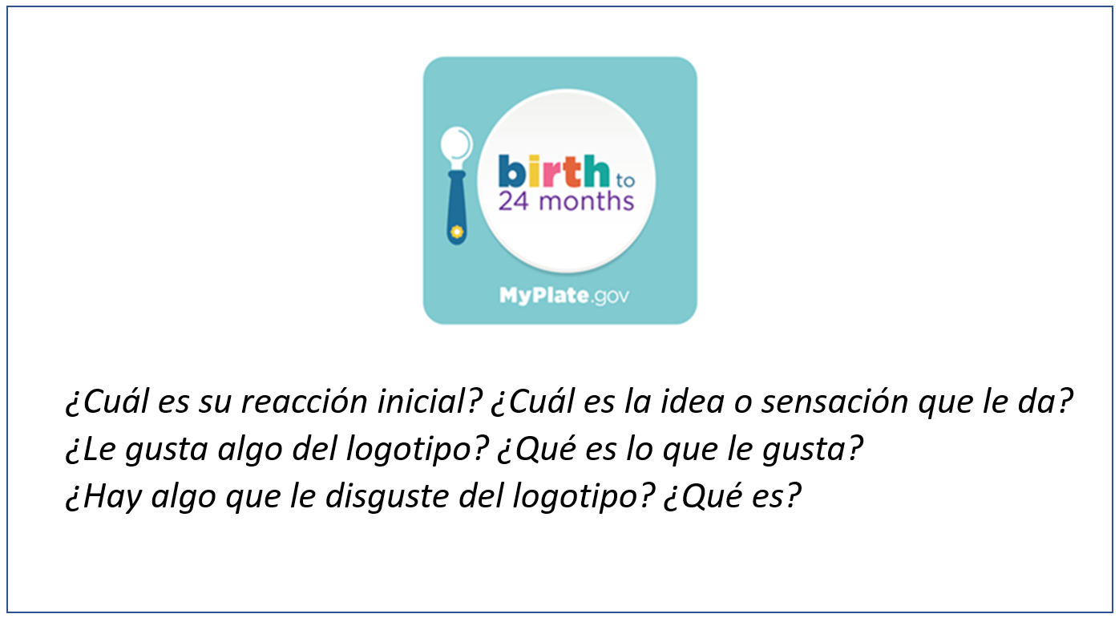
El texto y la imagen se muestra en la pantalla de la computadora durante el grupo para que los participantes los lean y discutan.

      - Mientras consulto con mis colegas para asegurarme de que no tengan preguntas adicionales, observe la pantalla y responda a las preguntas que vea ahí sobre el logotipo.
¿Cuál es su reacción inicial? ¿Cuál es la idea o sensación que le da?
¿Le gusta algo del logotipo? ¿Qué es lo que le gusta?
¿Hay algo que le disguste del logotipo? ¿Qué es?

¡Gracias de nuevo! Que tenga un buen día.

Autoridad legal: El Servicio de Alimentos y Nutrición (FNS) del Departamento de Agricultura de Estados Unidos (USDA) está autorizado a recopilar esta información según la Sección 19 de la Ley de Nutrición Infantil de 1966 (42 U.S.C. 1787), la Sección 5 de la Ley Nacional de Almuerzos Escolares Richard B. Russell (42 U.S.C. 1754) y la Sección 11(f) de la Ley de Alimentación y Nutrición de 2008 (7 U.S.C. 2020). Esta información se usará para informar al FNS sobre la manera en que los estadounidenses toman decisiones en cuanto a la alimentación y piensan en cuestiones relacionadas con la salud.
Finalidad: Esta información se utilizará para informar a las Guías Alimentarias para los Estadounidenses 2020-2025 sobre cómo los estadounidenses eligen los alimentos y piensan en temas relacionados con la salud.
Uso rutinario: La información puede ser revelada para cualquier uso rutinario listado en el Sistema de Notificación de Registro publicado titulado FNS-8 USDA/FNS Studies and Reports Federal Register publicado el 25 de abril de 1991, Volumen 56, Número 80, en las páginas 19078 discute los términos de las protecciones que serán proporcionadas a los demandados; los SORNs pueden ser encontrados en: https://tile.loc.gov/storage-services/service/ll/fedreg/fr056/fr056080/fr056080.pdf.
Revelación: Toda la información recopilada se reunirá de manera privada y se informará únicamente de forma anónima, sin ninguna relación con su información o sus datos personales. Cualquier información que permitiera la identificación del individuo será protegida y solo la usarán las personas involucradas en la encuesta y para los fines de esta, a menos que la ley exija lo contrario.
La participación en esta investigación es voluntaria y no se aplica ninguna sanción por negarse a responder cualquier pregunta. No obstante, su cooperación para la obtención de esta información tan necesaria es extremadamente importante para garantizar la integridad de los resultados.

